Union Sportive et culturelle de Sassenay
Fête de la musique
Samedi 23 juin 2018
Parc Victor Hugo à partir de 17 h 30

Avec l’excellent groupe de
Tristan Rousselet:
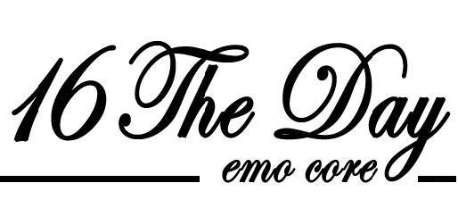

La Section Musique de l’USCS
La Section Danse de l’USCS

Buvette, barbecue, sandwiches, frites

